**PIRÁMIDE NUTRICIONAL**

Energéticos e Hidratos de carbono

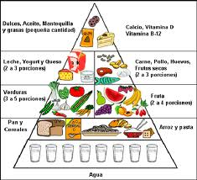

Encontramos nutrientes que son energéticos, plásticos y orgánicos como los lípidos y proteínas

Encontramos nutrientes de tipos reguladores y orgánicos como las vitaminas

Encontramos nutrientes energéticos, hidratos de carbonos, plásticos y orgánicos (Proteínas)